HƯỚNG DẪN CHUYỂN DỮ LIỆU TỪ PHẦN MỀM QUẢN LÍ HỌC SINH
SANG PHẦN MỀM XÉT TỐT NGHIỆP THCS
Chú ý:
- Chương trình này áp dụng cho các đơn vị đang sử dụng phần mềm quản lí nhà trường online.
- Việc thực hiện khi đã hoàn thành xong việc nhập điểm và hạnh kiểm cho học sinh khối 9
Ta cùng bắt đầu nhé!
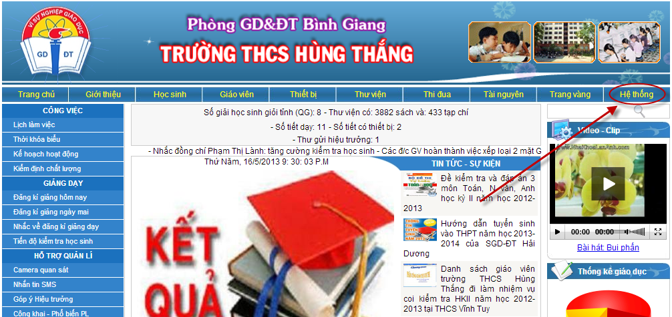
Bước 1: Trên trang chủ website của trường mình (trong hướng dẫn tôi làm trên trang của THCS Hùng Thắng), click vào menu “Hệ thống”
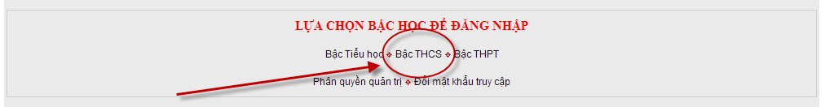
Bước 2: Click “Bậc THCS”
Bước 3: Đăng nhập

Bước 4: Chọn và Click dòng “3. Chuyển hồ sơ học sinh sang phần mềm xét tốt nghiệp”

Bước 5: Đăng nhập lần nữa

Bước 6: Danh sách học sinh lớp 9 đang đợi để chuyển sang xét TN
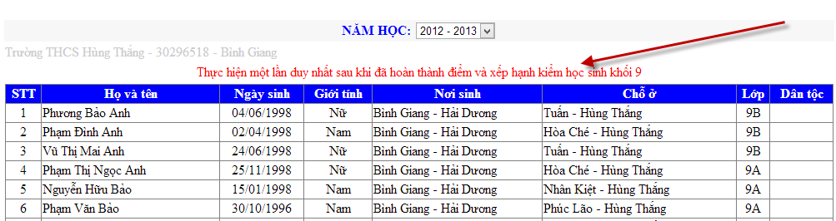
……đọc dòng chữ đỏ ta thấy: Việc làm này chỉ làm 1 lần và chỉ một lần duy nhất (À! làm nhiều lần cũng được nhưng lần sau sẽ đè lên lần trước).
Bây giờ hãy ……Kéo xuống cuối trang
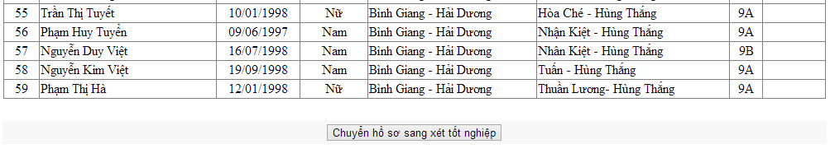
Bước 7: Bấm nút “Chuyển hồ sơ sang xét Tốt nghiệp”
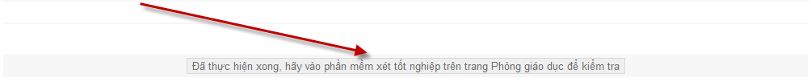
Thế là xong rồi!
Hãy vào phần mềm xét Tốt nghiệp trên trang của PGD để kiểm tra, nhớ bổ sung học sinh chưa TN năm trước và diện ưu tiên…, chỉnh nơi sinh….Cuối cùng là in ra các loại báo cáo. Đối với các trường chưa dùng phần mềm quản lí học sinh như Hùng Thắng thì công việc này bắt đầu từ đầu. Chúc thành công!

